Kvalitetssikring

Kvalitetssikring av utgående brev med status E
Gå på ufordelte oppgaver i venstre menyen (eller søk opp journalposter med status E og dato for ferdigstillelse via valget ”søk” under journalposter).
Filtrer søket under ”oppgavevisning” – velg ”vis alle til arkivering”. 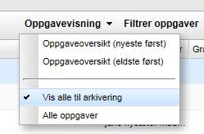

Alternativ 2, utføres hvis søket ”vis alle til arkivering ” ikke fungerer.
Du skal kvalitetssikre det som er ferdigstilt dagen før du gjør oppgaven.
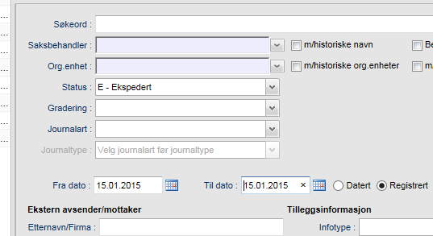
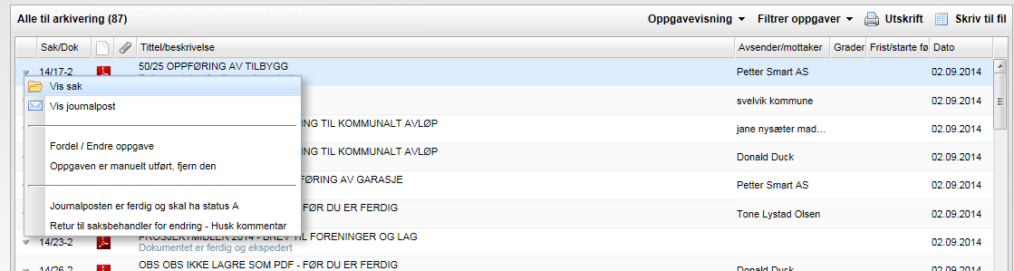

Trykk på ikonet for å åpne dokumentet. Dette åpnes kun i lesemodus.
Sjekk innholdet og vær oppmerksom på om det er nevnt vedlegg i brevet.
Tittel og dato på journalpost og i word-dokumentet skal være likt, sjekke avsender/mottaker.
Er brevet unntatt offentlighet, sjekk at dette også er påført i journalposten.
Sjekk mottaker og interne kopimottakere jfr informasjon i brevet.
Journalposten åpnes via ”vis journalpost”
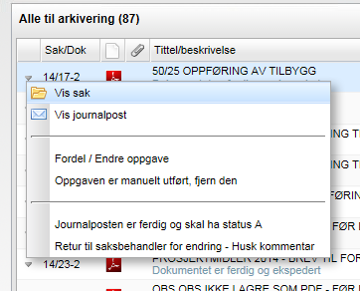

Etter at du har sjekket alt velg ” journalposten er ferdig og skal ha status A”
Alle utgående brev skal ha status A. De kommer deretter på postlisten dagen etter.
NB! Når status A er påført, skal ikke dette endres tilbake til E eller annen status. Kun endres i nødstilfelle hvor saksbehandler har ferdigstilt for tidlig og må inn og gjøre endringer.

NB! Hvis det mangler vedlegg på en journalpost, så skal det sendes en e-post til saksbehandler med beskjed om å legge dette til. Samtidig må status settes tilbake til R og B på journalposten slik at saksbehandler kan legge inn vedleggene.

Er det noen dokumenter som vises med word-ikon; se eksempel 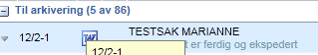,
må dette dokumentet konverteres til PDF før status A velges.
PD-konvertering gjøres via valget ”flere valg” når du har åpnet journalposten.
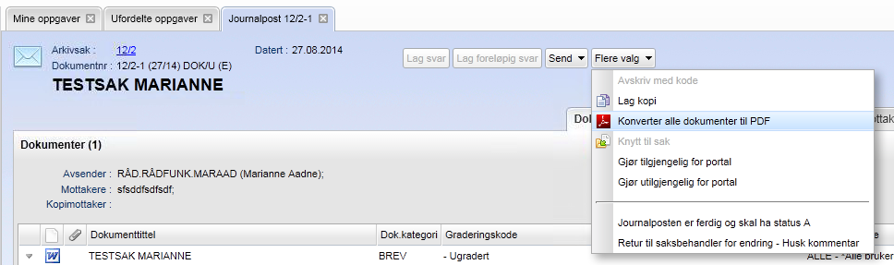

Hvis det mislykkes med å konvertere til PDF, får du en melding om feil som må sjekkes og sendes til Tone/Marianne.

Notater med status E:
Påfør de en frist på tre uker på journalposten, dvs at oppgaven blir liggende i tre uker fra den dato notatet er produsert:
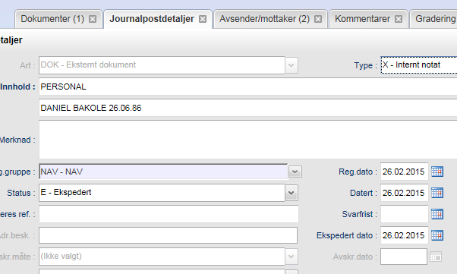

I feltet ”svarfrist” sett inn frist tre uker fra den dagen notatet er produsert.

Notat N må avskrives av mottaker, notat X må ikke avskrives. Det er kun til orientering.

Kvalitetssikring status E Personalmelding
Loggen på journalpost må sjekkes , om det står FE – da er den sendt til Lønn og sykelønn.
Står det ikke FE i loggen kan den ikke avsluttes for da er den ikke sendt til Lønn og sykelønn
Send e-post til saksbehandler med beskjed om at personalmeldingen ikke er sendt til Lønn
Hvis det er noe du lurer på – bare spør

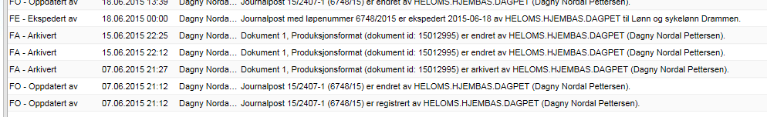

Kvalitetssikring av e-poster journalført av saksbehandler
Søk opp journalposter med status S og dato for dagen du skal kvalitetssikre (du kvalitetssikrer alltid dagen før).
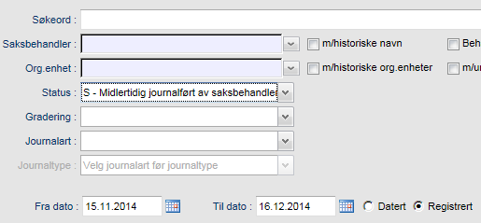

Sjekk journalposten om avsender/mottaker stemmer. Viktig å sette firmanavn i stedet for personnavn eksempel fra departement.
Er tittelen god og riktig? Skal være det samme på e-posten som i journalpostopplysningene. Er tittelen for dårlig, må vi skrive inn en mer informasjon.
Er u.off vurdert og eventuelt påført journalposten?
Er dokumentene i pdf? Eventuelt må vi konvertere de til pdf
Når alt er sjekket og mangler er rettet opp, gå inn på ”Flere valg” og velg ”Journalposten er ferdig journalført. Journalposten får da status A.
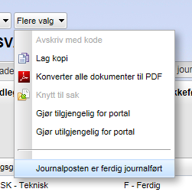

Kvalitetssikre saker opprettet av saksbehandler
Søk opp saker bakover i tid, må gjøres daglig!
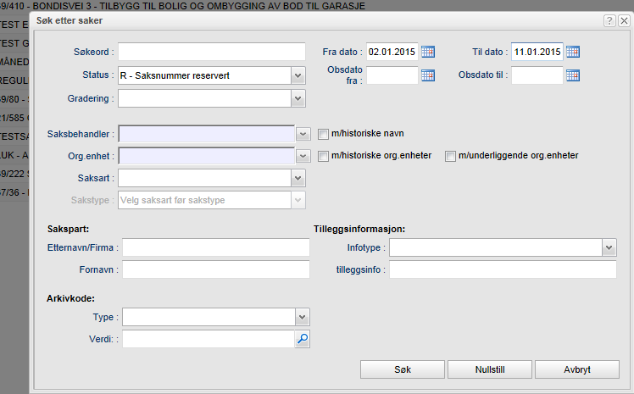

Gå inn på hver enkelt sak, sjekk om det er påført arkivkode. Sjekk også tittel på saken om den er informativ og beskriver hva saken handler om.
Sjekk arkivdel, og om det er riktig tilgangsgruppe. Husk at det er egen tilgangsgruppe for personalmappene hos hver tjeneste. Vær obs på elev-, barnemapper og personalmappene som har egen rutine for arkivkode. Husk at disse sakene ikke skal unntas offentlighet!
Mangler det arkivkode, må det legges inn fra k-kodene.
Trykk Lagre når endringene er gjort. Saken får da status B.
Kvalitetssikring av journalposter med status M
Søker opp journalposter bakover i tid, skal gjøres daglig!
Spesielt viktig at inngående journalposter som har status M blir sjekket og får status J fortløpende. Ellers kommer ikke posten fram på oppgavelisten til mottaker.
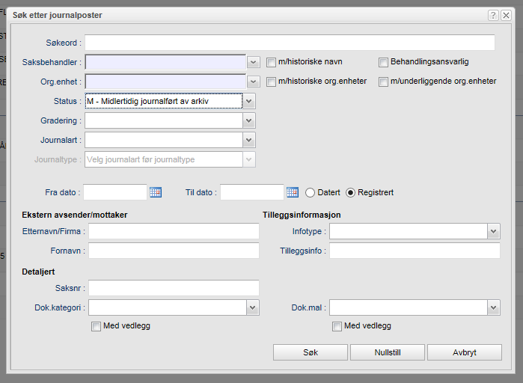

Det skal kun være avtaler som må signeres som skal ligge med status M. De skal skannes når de er signert av begge parter.

Er det inngående journalposter som tilhører en av arkivarene ute, gi beskjed til de om å sjekke journalposten, eventuelt skanne dokumentet og sette riktig status.
Det er mange som glemmer å sette riktig status etter skanning!

